附件3

洪钟大道（翔安南路-翔安西路段）道路
工程概况、观摩亮点及项目地址路线图

一、工程概况
洪钟大道（翔安南路～翔安西路段）道路位于厦门市翔安区新店镇翔安新城洋唐居住区保障性安居房附近，是翔安区南部新城主干道，也是翔安南部片区重要的基础配套设施和市政管线的载体。项目施工含道路工程、雨水工程、污水工程、桥梁工程、地下通道、道路照明工程、绿化工程、海绵城市改造工程、市政综合管廊及附属工程等。道路全长2886.01，路幅宽度43米，目前已经完成总工程量81.4%。
各相关单位：
建设单位：厦门市市政建设开发总公司
设计单位：厦门市市政设计院有限公司
监理单位：福州诺成工程项目管理有限公司
施工单位：中交一公局厦门工程有限公司
监督部门：厦门市建设工程质量安全监督站
二、观摩亮点
（一）钢筋集中加工区
1.墩粗直螺纹套筒机械连接质量缺陷治理措施
为解决传统钢筋直螺纹机械连接工艺工作效率低、劳动强度大、质量不稳定等问题，引进高效新设备切割锯床，同时辅助有效的控制手段，形成了一整套钢筋墩粗直螺纹套筒机械连接工艺质量控制方法。
2.桩基钢筋笼主筋、箍筋间距质量缺陷治理措施
钢筋笼加工采用胎膜加工，箍筋绑扎使用自行加工的间距量测尺进行控制，大大提高了钢筋笼加工精度控制。
3.钢筋半成品加工长度、角度控制质量缺陷治理措施
与传统的钢筋加工设备相比，采用立式数控钢筋弯曲机和数控弯箍机，为智能机械化加工，钢筋半成品的工效更高、质量更好、精度更佳，可形成工厂化生产线，并已成为本行业发展趋势。
（二）海绵城市改造工程
为规范海绵城市改造工程施工工艺和工序流程，保证工程质量，提高施工效率，提高施工管理水平，大力开展新工艺、新材料的研究及推广应用，如海绵城市改造工程透水管应用、彩色大孔无砂透水混凝土施工工艺以及下凹绿地线型控制。
（三）市政综合管廊工程
1.预制拼装质量缺陷防治措施
为确保预制管节预制精度控制，所有预制管节采用工厂化预制，
采用 “内拉法”将预制管节精确就位，通过闭水试验检拼装质量是否符合要求。
2.现浇结构质量缺陷防治措施
与传统预制段和现浇段连接（预制端头管节预先埋设带折边环状钢板止水带，属于刚性接口）相比，采用一种预制管件与现浇结构的抗渗接口及预制管件组件，有效的解决了在地基出现不均匀沉降时，刚性接口处易渗水技术难题；现浇结构钢带预埋采用在“L型内衬钢筋”定位，有效解决了预埋钢带偏位质量缺陷。
（四）桥梁工程
1.本项目桥梁工程施工质量从源头抓起，坚持"首件先行，样板引路，分级验收"的施工方法，推行首件认可制，突出样板示范效应，以点带面、以点促面、点面结合，全面推广和发挥典型示范效应和推动作用。
2.针对桥梁涂装经常出现的露底、色差、脱落等质量缺陷，采取样本引路工程，在箱梁阴阳角基底清理和局部修补时， 采取弹线并用铝合金靠尺校形，确保桥梁涂装后整体线型优美、色泽均匀。
（五）路基、路面工程
1.路基填挖交界填土采用画方格网进行填筑，行车道雨水井四周布设钢筋网片，对井圈进行混凝土加固，防止通车后疲劳荷载导致路面塌陷，溢流式雨水井砌筑尺寸规则、抹面砂浆光实；
2.水泥稳定碎石采用工厂化拌合，能有效的保证原材料的质量，采用摊铺机进行摊铺；加宽段沥青施工时采用2台摊铺机平行同步摊铺，有效的保证了路面平整度；
3.针对路缘石安装后靠背混凝土线型差、勾缝砂浆容易脱落等现象，靠背混凝土采用支模、弹线方法，确保靠背混凝土线型顺直，通过自制工具，对路缘石间采用满缝灌浆的方式，有效避免传统勾缝脱落造成路面污染等问题。
（六）管理措施成效
结合市政工程各分项工程交叉作业多等特点，按照国家相关规范、标准，项目编制定了《质量通病预防手册》，规范项目各部门的管理行为及工艺标准化；利用二维码技术对进场人员信息、安全教育培训、工资发放情况等进行动态管理，创建成立 “洪钟大道无欠薪项目部”。
（七）安全文明施工标准化
针对市政工程特点，配备多功能安全体验区；设置装配式标准围挡及自动喷淋管道降尘；钢筋集中加工场、市政综合管廊和桥梁工程施工利用三维码技术使参建者及时掌握技术参数、材料用量、施工日期及重大危险源等施工信息；钢筋集中加工区消防设施配置齐全。
三、观摩地址路线图
观摩具体地址位于厦门市翔安区新店镇翔安新城洋唐居住区保障性安居房附近。
线路一：厦门市岛内方向从翔安隧道出口经翔安大道、鼓岩路行驶5公里至洪钟大道，约9分钟到达观摩主会场。
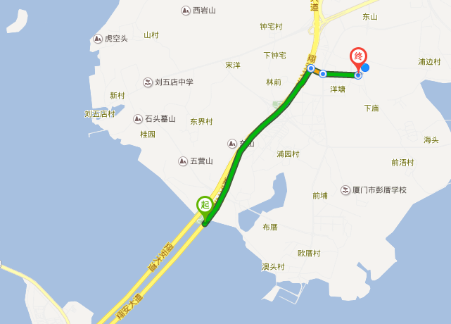
路线二：从沈海高速（翔安出口）沿翔安大道进岛方向经翔安大道、翔安南立交、新城中路行驶17.8公里至洪钟大道，约23分钟到达观摩主会场。
